Практическая работа № 2
Поля ввода

Цель работы: знакомство с основными элементами в редакторе XML Android Studio. Создание приложения с использованием элементов ImageButton, TextView, EditText и обработчика нажатия на кнопку.

Ход работы
Для разработки пользовательского интерфейса использовался файл разметки activity_main.xml, открытый в графическом редакторе Design. На макет ConstraintLayout были добавлены три элемента представления: кнопка с изображением ImageButton, текстовое поле TextView и кнопка Button. После размещения элементы были выделены, и нажатием кнопки Infer Constraints установлены связи (ограничения), фиксирующие положение компонентов на экране.

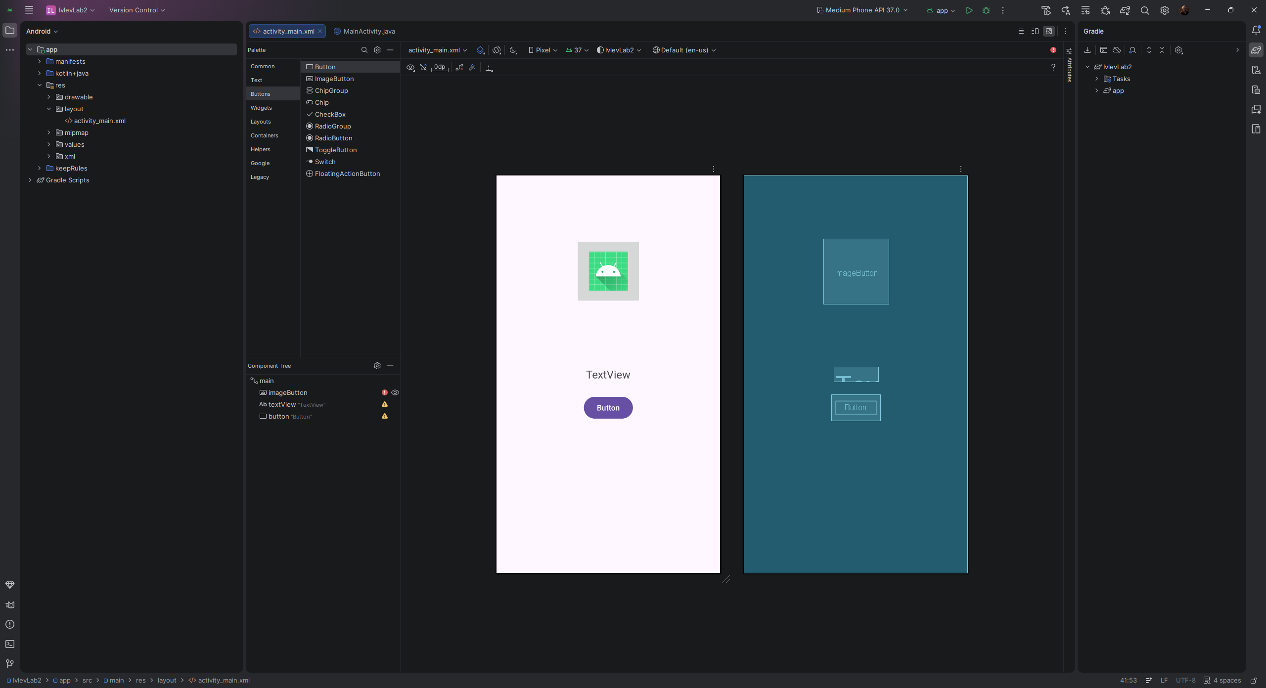
Рис. 2.1 – Размещение элементов ImageButton, TextView и Button в редакторе макета.
Для элемента ImageButton в файле activity_main.xml задано свойство android:visibility="invisible", благодаря чему при запуске программы изображение остаётся скрытым. Связи между компонентами были проверены в режиме Design.

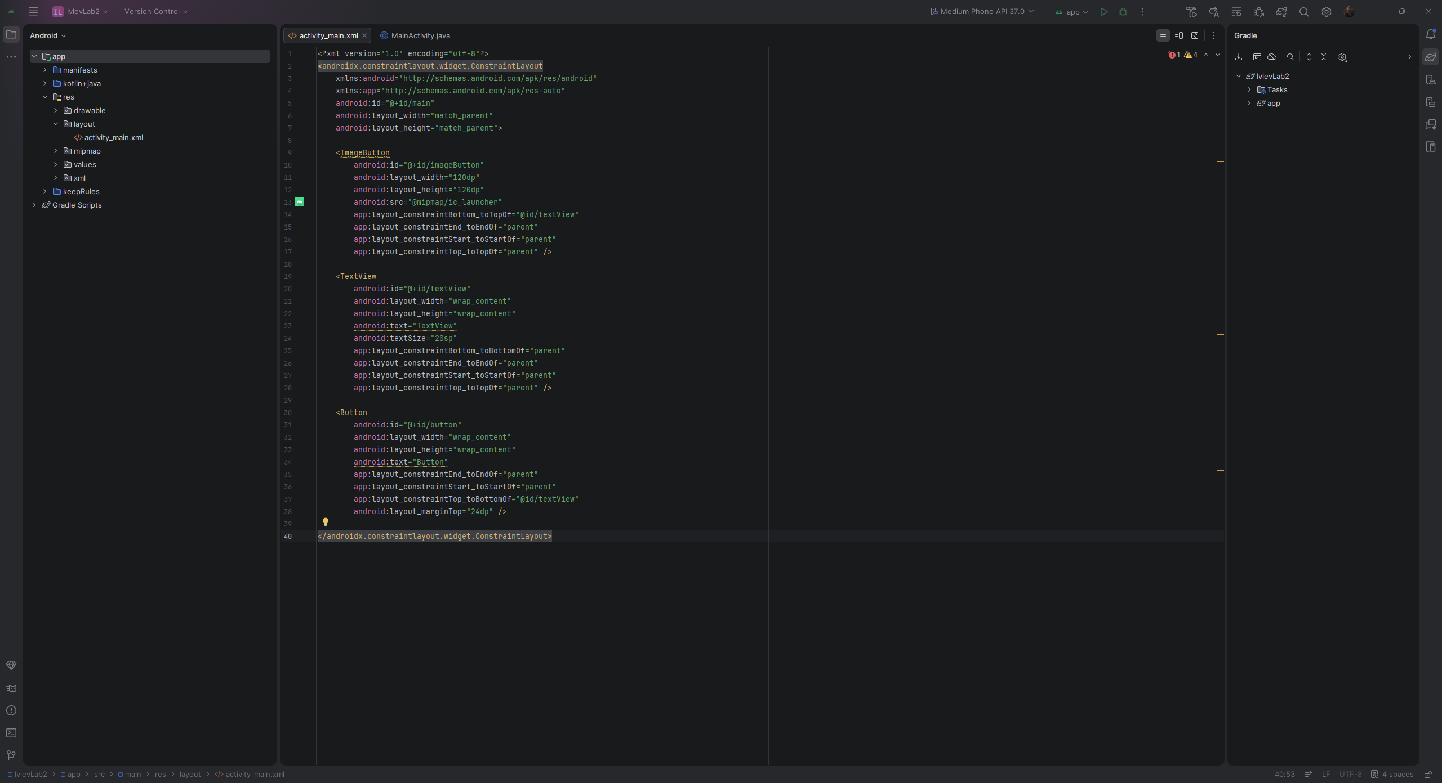
Рис. 2.2 – Привязка компонентов кнопкой Infer Constraints.

В файле MainActivity.java были объявлены три переменные ссылочного типа: myTextView, myButton и myImageButton. После вызова setContentView() через метод findViewById() получены ссылки на соответствующие элементы разметки. К кнопке myButton был привязан обработчик нажатия buttonListener класса View.OnClickListener.

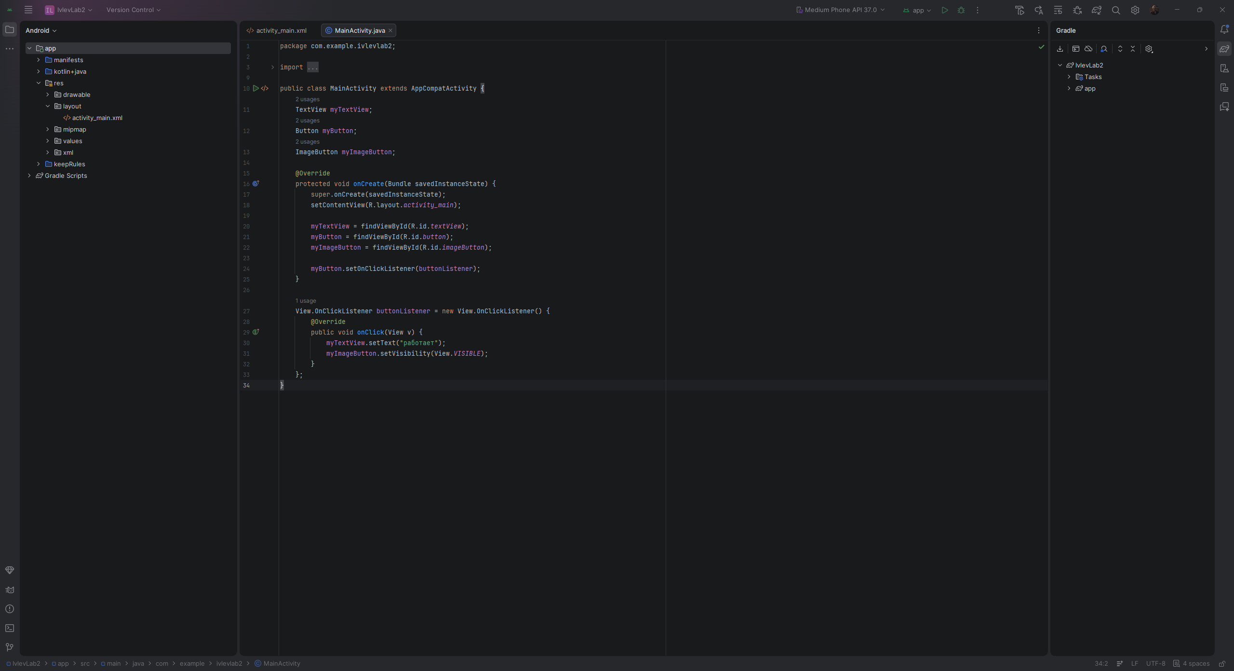
Рис. 2.3 – Код обработчика нажатия в файле MainActivity.java.

Приложение было собрано и запущено на виртуальном устройстве Medium Phone API 37.0. После нажатия кнопки текст поля изменился на «Работает», что является подтверждением корректной работы обработчика события нажатия.

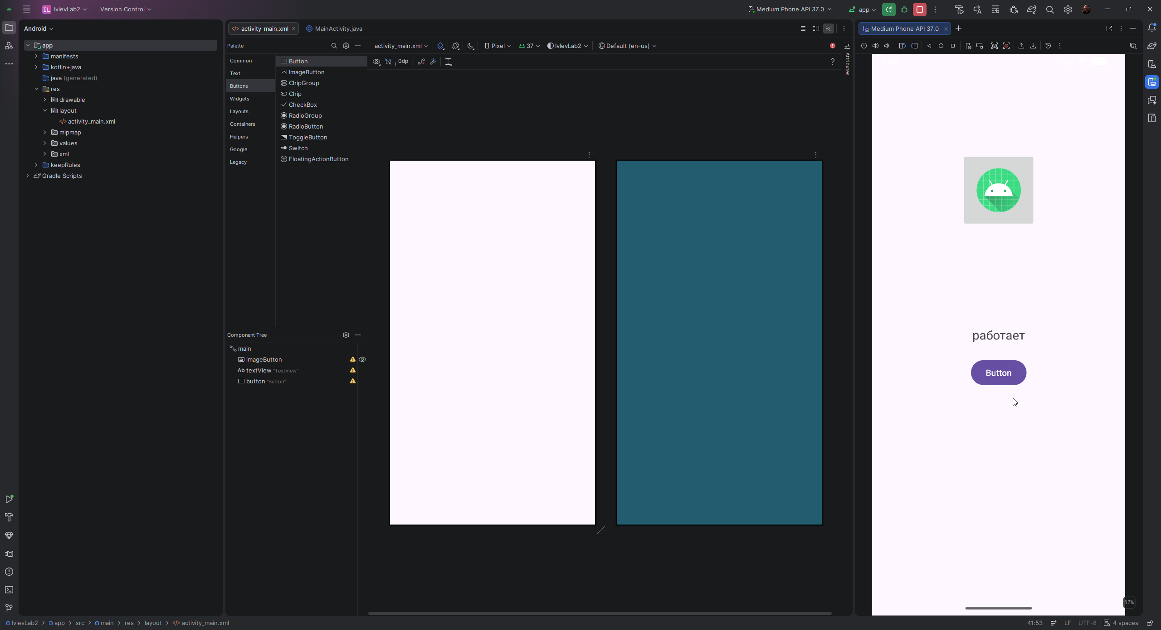
Рис. 2.4 – Результат работы приложения после нажатия кнопки
Листинг программы:
package com.example.ivlevlab2;

import androidx.appcompat.app.AppCompatActivity;
import android.os.Bundle;
import android.view.View;
import android.widget.Button;
import android.widget.ImageButton;
import android.widget.TextView;

public class MainActivity extends AppCompatActivity {
TextView myTextView;
Button myButton;
ImageButton myImageButton;

@Override
protected void onCreate(Bundle savedInstanceState) {
super.onCreate(savedInstanceState);
setContentView(R.layout.activity_main);

myTextView = findViewById(R.id.textView);
myButton = findViewById(R.id.button);
myImageButton = findViewById(R.id.imageButton);

myButton.setOnClickListener(buttonListener);
}

View.OnClickListener buttonListener = new View.OnClickListener() {
@Override
public void onClick(View v) {
myTextView.setText("Ура! Работает!");
myImageButton.setVisibility(View.VISIBLE);
}
};
}

Вывод: в результате практической работы были изучены основные элементы разметки XML в Android Studio (ImageButton, TextView и Button) и назначение контейнера ConstraintLayout. Создано приложение с полем вывода текста и кнопкой и с обработчиком нажатия на экране.

Выполнил | Ивлев Яков Вячеславович
Проверил | Елкин Николай Сергеевич

